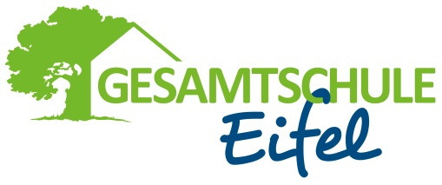
Projektwoche „Miteinander, füreinander und voneinander“

Montag, 19.03. bis Freitag, 23.03.2018, 1. – 6. Stunde

Kurzbeschreibung des Angebotes:
Nr. | Lehrer | Thema | Raum |  | Ausflüge | Kosten |  | Sonstiges
 | Hahn  Schumacher | Sporthelfer /  Schulsanitäter  Ausbildung | KL  Halle |  |  | Ca. |  | Sportkleidung  Schreibsachen  Ab Kl. 9
Was wollen wir machen?

Schüler lassen sich ausbilden – als Sporthelfer bzw. Schulsanitäter oder einfach nur, um helfen zu können!

- Einsatzmöglichkeiten im Schulsport, Vereinen und im späteren Beruf
- Ausbildungsinhalte: Sportpraxis, -theorie, -medizin, - biologie, Erste Hilfe
- Betreuung von Schulsport-AGs/Pausensport/Schulsporttage/Sportfesten
- Medizinische Erstversorgung mit Selbsthilfeinhalten
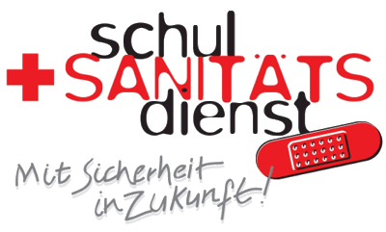
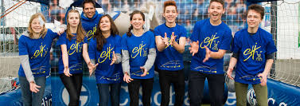

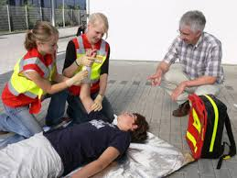

Weitere wichtige Informationen: Sporthelfer und/oder Schulsanitäter-Ausbildung

Sporthelfer:
- Die Anmeldung verpflichtet zur weiteren Teilnahme an insgesamt 30 Stunden im Laufe des zweiten Halbjahres (neben der kompletten Projektwoche)
- Innerhalb der Projektwoche werden 2 Tage EH-Kurs absolviert
- Nichtteilnahme an Einheiten führt zum Ausschluss
- Voraussetzungen: Interesse an Sport, Eigenverantwortlichkeit, Selbstständigkeit, Zuverlässigkeit, Teamfähigkeit
Schulsanitäter:
- Die Anmeldung für die komplette Projektwoche ist verpflichtend (davon 2 Tage EH-Ausbildung), die Teile aus der Sporthelferausbildung werden mitgemacht und dienen der eigenen Vertiefung.
- Die Bescheinigung wird nur bei aktiver Teilnahme am Kurs ausgestellt.

